郑州商品交易所PTA期货系列宣传材料之二

PTA期货投资指南

二○○六年十月

目 录
一、认识PTA 2
（一）PTA生产过程 2
(二) PTA的用途 2
二、了解PTA市场 3
（一）PTA的生产情况 3
（二）PTA的消费情况 3
（三）PTA的进口情况 4
（五）世界PTA市场简介 5
三、影响PTA期货价格的主要因素 7
（一）供给方面 7
（二）需求方面 7
1、聚酯增长决定直接需求 7
2、纺织增长决定终端需求 7
（三）石油价格 8
（四）原料价格 9
（五）棉花市场价格走势 10
（六）国内外装置检修情况 10
（七）人民币的汇率变化 10
（八）关税政策 11
四、PTA品种特点 12
（一）现货市场基础好 12
（二）生产、消费、进口都比较集中 12
（三）完全市场化 12
（四）产业链长，套期保值覆盖面大 13
（五）质量确定 13
（六）易储运 14
五、PTA期货投资价值 15
（一）价格波动大 15
（二）价格趋势性强 15
（三）影响因素多，价格波动较频繁 15
（四）可与棉花进行套利 16
六、PTA期货合约与交割标准 17
（一）PTA期货合约 17
（二）PTA期货交割标准 17
七、PTA期货交割须知 18
（一） PTA标准仓单管理规定 18
（二） PTA期货交割基本规定 18
（三） PTA期货交割相关费用 18
（四） 交割流程图 18
（五）PTA指定交割仓库一览表 18

一、认识PTA
PTA是精对苯二甲酸（Pure Terephthalic Acid）的英文简称，在常温下是白色粉状晶体, 无毒、易燃，若与空气混合，在一定限度内遇火即燃烧。

（一）PTA生产过程
PTA为石油的下端产品。石油经过一定的工艺过程生产出石脑油（别名轻汽油），从石脑油中提炼出MX（混二甲苯），再提炼出PX（对二甲苯）。PTA以PX（配方占65％－67％）为原料，以醋酸为溶剂,在催化剂的作用下经空气氧化（氧气占35％－33％），生成粗对苯二甲酸。然后对粗对苯二甲酸进行加氢精制，去除杂质，再经结晶、分离、干燥、制得精对苯二酸产品，即PTA成品。
国际、国内有厂家生产粗对苯二甲酸，如三鑫石化的EPTA，韩国三南的QTA等。生产工艺中少了后面的精制过程。成本低，具有价格优势，可满足不同聚酯企业需要。

(二) PTA的用途
PTA是重要的大宗有机原料之一，广泛用于与化学纤维、轻工、电子、建筑等国民经济的各个方面。同时，PTA的应用又比较集中，世界上90%以上的PTA用于生产聚对苯二甲酸乙二醇酯(简称聚酯，PET)。生产1吨PET需要0.85－0.86吨的PTA和0.33-0.34吨的MEG（乙二醇）。聚酯包括纤维切片、聚酯纤维、瓶用切片和薄膜切片。国内市场中，有75％的PTA用于生产聚酯纤维；20％用于生产瓶级聚酯，主要应用于各种饮料尤其是碳酸饮料的包装；5％用于膜级聚酯，主要应用于包装材料、胶片和磁带。可见，PTA的下游延伸产品主要是聚酯纤维。
2003-2005年国内各种聚酯生产能力统计表
年份 | 纤维级 | 瓶级 | 膜级 | 总计
2003 | 1166.3 | 147 | 6.7 | 1320
2004 | 1598.3 | 197 | 21.7 | 1817
2005 | 1657.3 | 271 | 31.7 | 1960
聚酯纤维，俗称涤纶。在化纤中属于合成纤维。合成纤维制造业是化纤行业中规模最大、分支最多的子行业，除了涤纶外，其产品还包括腈纶、锦纶、氨纶等。2005年中国化纤产量1629万吨，占世界总产量4400万吨的37％。合成纤维产量占化纤总量的92％，而涤纶纤维占合成纤维的85%。涤纶分长丝和短纤，长丝约占62％，短纤约占38％。长丝和短纤的生产方法有两种：一是PTA和MEG生产出切片、用切片融解后喷丝而成；一种是PTA和MEG在生产过程中不生产切片，而是直接喷丝而成。
涤纶可用于制作特种材料如防弹衣、安全带、轮胎帘子线，渔网、绳索，滤布及缘绝材料等等。但其主要用途是作为纺织原料的一种。国内纺织品原料中，棉花和化纤占总量的90%。我国化纤产量位列世界第一，2005年化纤产量占我国纺织工业纤维加工总量的2690万吨的61%。化纤中涤纶占化纤总量的近80%。因此，涤纶是纺织行业的主要原料。涤纶长丝供纺织企业用来生产化纤布，涤纶短纤一般与棉花混纺。棉纱一般占纺织原料的60％，涤纶占30－35％，不过，二者用量因价格变化而替代。
简单地说，PTA的原料是PX，源头是石油。涤纶用PTA占总量的75％，而化纤中78％为涤纶。这就是“化纤原料PTA”说法的由来

二、了解PTA市场

（一）PTA的生产情况
2000年以前，中国PTA的产量较小，年产量不足150万吨。2000年以后，随着聚酯业快速发展，对PTA需求增长强劲，PTA工业开始崛起。PTA产量从2000年的221万吨猛增至2005年底的565万吨，年平均增幅高达28%，中国PTA产能一举超越韩国、台湾及美国，成为PTA世界第一的生产国。2005年我国PTA产量占亚洲的20%，占全球产量的15%。
PTA产供销一览表
单位：万吨
年份 | 2001 | 2002 | 2003 | 2004 | 2005
PTA产能 | 225.5 | 329.5 | 437.5 | 483.5 | 589.5
PTA产量 | 235.4 | 245.2 | 394.8 | 442.9 | 565
进口量 | 311.7 | 429.7 | 454.6 | 572.1 | 649
出口量 | 0 | 0 | 0.4 | 0.6 | 0.1
表现消费量 | 547.1 | 674.9 | 849.0 | 1014.4 | 1213.9
进口依存度 | 56.9% | 63.6% | 53.6% | 56.4% | 53.5%
注：表观消费量＝产量＋进口量－出口量
资料来源：中国化纤网

PTA生产厂家在区域上十分集中。从2005年的产量分布情况看，浙江、上海、江苏三省（市）产量占全国的52％，其次为广东、福建地区。除了在区域上集中外，在厂家上也十分集中，PTA的生产没有小厂，均为大型企业。如厦门翔鹭和珠海BP两个厂就占了总产量的29％。
中国PTA主要分三块：进口、民营、中石化。2005年其所占比例分别为53％、22％、22％。中石油占3％。在2006年以后的扩容中，民营、合资企业数量占优。因此，2006年以后这个比例将发生重大变化，PTA的民营、合资企业将逐步占主导地位。

（二）PTA的消费情况
全球PTA消费增长在中国。2001年以来，我国PTA的消费经历了快速增长的过程。在高利润、国产化技术成熟、投资成本大幅下降的驱动下，中国聚酯产业迅猛发展，中国聚酯产能由1998年底的398万吨迅猛增加到2005年底的2072万吨，年均增长率高达26.6%。聚酯原料市场因此出现根本性的变化。中国是世界上最大的聚酯生产国，理所当然地成为世界最大的PTA消费国。2001年我国PTA的表观消费量仅547.1万吨，2004年中国PTA需求突破一千万吨至1014万吨，而2005年中国的PTA表观消费量达1214万吨。占世界PTA消费量的三分之一和亚洲PTA消费量的二分之一。通俗的说，世界上每三吨PTA中有1吨、亚洲每两吨PTA中有1吨被中国的聚酯工厂消化。在未来几年，中国PTA需求仍将不断扩大，中国PTA供需仍难以达到完全平衡。
国内PTA的消费用途集中在涤纶。消费地则高度集中在江苏和浙江，两地合计达64%。就化纤来说，全国2005年合成纤维（涤纶占85%）总产量为1500万吨。江、浙两大产业集群占总产量的７２％。其中浙江为656万吨，主要分布在萧山、绍兴、桐乡及慈溪等地；江苏为426万吨，主要分布在苏州、江阴、张家港、太仓和常熟等地。

（三）PTA的进口情况
1995年进口量仅40万吨，1999年跃至154万吨 。随着中国聚脂行业的发展，PTA的进口增速加快，2005年共进口649万吨，进口单价802美元/吨，进口额高达52亿美元。我国成为目前全球最大的PTA进口国。
从进口依存度分析，由于下游对PTA的需求强劲，国内缺口较大，我国PTA消费一直对进口保持较高的依存度。特别是1999年以来，进口依存度均在50%以上。2002年创下了64%的高点，2005年的进口依存度也高达54%。据业内预测，随着国内PTA产能的扩张以及消费量增速放缓，PTA进口依存度将趋于下降。
从进口来源分布来看，亚洲国家占总进口量的95.6%左右，另外4%的PTA来自于北美和欧洲。主要进口来源国为韩国、台湾、日本、印尼和泰国。近年来，伊朗、沙特以及土耳其也开始向中国输入PTA。从2005年数据来看，韩国为PTA进口的最大来源国，进口量为267万吨，占我国进口总量的41%。台湾地区次之，进口量为196万吨，占进口总量的30%。二者合计占进口总量的71%。可见，我国PTA的进口来源十分集中。与2004年相比，PTA从韩国、台湾、泰国、沙特的进口增幅平均在20%以上。而从日本、印尼、北美和欧洲的PTA进口量大大减少。
2004年与2005年PTA进口分国别数据表
单位：万吨
PTA | 2004年 | 2005年
韩国 | 216.33 | 266.56
台湾省 | 165.85 | 195.74
日本 | 60.33 | 54.04
印度尼西亚 | 55.72 | 49.99
泰国 | 25.77 | 38.82
沙特阿拉伯 | 13.10 | 17.47
巴基斯坦 | 5.76 | 5.9
墨西哥 | 7.3 | 5.49
马来西亚 | 6.17 | 4.73
美国 | 5.3 | 2.86
伊朗 |  | 2.7
英国 | 3.83 | 1.7
西班牙 | 7.17 | 1.3
印度 | 2.35 | 1.04
土耳其 | 0.5 | 0.6
合计 | 572 | 649

国内聚脂产能高度集中在江苏和浙江两地。与此相对应，中国PTA进口消费地集中在江浙地区，两地共消费了进口PTA的74％。PTA进口以一般贸易方式为主，占总进口量的79%。其次为来料加工，占总量的13%。
2005年中国PTA分地区进口比例图

（五）世界PTA市场简介
全球PTA的生产集中于亚洲、北美和西欧。2005年三地产能占全球的96.7%。亚洲PTA产能第一，占全球产能的70%左右，如果除掉逐步降负的DMT装置，亚洲PTA产能占据全球近四分之三的产能。全球新增的PTA产能几乎都在亚洲，而亚洲的新增产能也80-90%集中在中国。中国是世界PTA生产和消费的中心。
世界PTA产能情况
单位：万吨
年份 | 2003 | 2004 | 2005
亚洲 | 2272.5 | 2399.5 | 2612.2
北美 | 674 | 703 | 703
南美 | 31.8 | 31.8 | 31.8
西欧 | 377 DMT) | 389 | 398
中东欧 | 56 | 56 | 56
全球 | 3411 | 3580 | 3840
2005年全球PTA负荷仍然高居95%以上。从全球角度分析，需求量只是略小于产能。
其中：2005年北美的聚合产能在750万吨左右，负荷整体在80%附近，聚酯产量预计在600万吨附近。北美的PTA需求530万吨。而北美的PTA产能在700万吨左右。北美PTA产量明显富余。从2004年的进口情况看，美国、加拿大和墨西哥向中国出口了13万吨左右的PTA。
欧洲聚合产能在460万吨/年左右，聚酯产量在370万吨附近，PTA需求在325万吨左右。欧洲的PTA产能在330万吨左右，能够满足本地区的需求，而且还有一定富余。2004年国内从西班牙和英国进口了11万吨左右的PTA。
近两年PTA全球负荷变化表
年份 | 2004 | 2005
PTA全球产能（万吨） | 3580 | 3840
PTA全球需求（万吨） | 3240 | 3480
PTA全球负荷（%） | 92 | 94

三、影响PTA期货价格的主要因素

（一）供给方面
由于我国聚脂产业高速发展，国内PTA的产量远无法满足其需要。缺口靠进口弥补。2005年，国内产量589万吨，消费量为1214万吨，其中进口量为649万吨。进口依存度为56%。
为了满足国内市场对PTA的消费需求，近两年PTA产能新建扩建的项目不少。随着这些项目建成投产，国内PTA产能会有一个很大的提升，但相对消费需求增长而言仍然会存在一些缺口。与聚酯生产线一年即可投产相比，PTA项目投产至少需要一年半到两年以上的周期。预计至2007年年底，中国的PTA产能会达到1200万吨/年左右。但可以肯定，随着国产PTA的供应能力的增长，对进口的依存度将逐步降低。
PTA为连续生产、连续消费。而生产和消费可根据市场情况进行调节。同时PTA现货交易中以直销为主，上下游产销关系相对稳定，产销率较高。因此，生产厂家库存很少。PTA的价值高，资金占用多。下游聚脂厂家一般也只是保存10多天的消费量。库存量较大的一般为贸易商及现货投机商。

（二）需求方面

1、聚酯增长决定直接需求
PTA主要用于生产聚酯。生产1吨PET需要0.85－0.86吨的PTA。聚酯产业发展状况决定PTA的消费需求。1995年全球聚酯总产能约为1900万吨/年，而当时中国的聚酯产能约190 万吨/年，占全球总产能的10%；2005年，全球产能接近5500万吨/ 年，中国的聚酯产能则达到2163万吨/年，约占全球总产能的40%，中国聚酯产能的年均增长率达全球平均水平的3倍。2005年我国聚酯产能达1960万吨,按消耗系数0.865和开工率70%计算,可消耗PTA 1200万吨/年,这与PTA的实际表观消费量也基本一致。据预测，2007年以后，中国聚酯产能将进入一个缓慢增长的周期，增长率将维持在5%左右。

2、纺织增长决定终端需求
聚脂产品中涤纶对PTA的需求量最大，决定着PTA消费情况。2005年化纤产量占我国纺织工业纤维加工总量的2690万吨的61%，而化纤中涤纶占总量的近80%。涤纶是纺织行业的主要原料。这就是说，纺织行业的景气程度、发展情况直接影响涤纶市场消费，进而决定对PTA的需求。
全球GDP与全球纤维总消费量之间有着密切的互动关系。强势的经济增长带动了终端产品-服装的需求，会为纺织工业提供更大发展动力。纺织工业发展推动聚酯需求增长，最终影响市场对PTA的需求量。根据WTO公布的统计资料，2000年-2004年，全球经济以年均3.9%的速度平稳增长，同期纺织品服装贸易额年均增长率达6.5%。根据国际货币基金组织（IMF）的预测，2005年2010年，全球经济增长速度将保持在4.3%左右。预计未来5年全球纤维消费和纺织品服装贸易仍以6.5%的速度增长。
中国是世界上最大的纺织品生产国。从国内来看，国民经济长期稳定增长。中国拥有全世界五分之一的人口，中国人自己的穿衣和家用，占中国生产的纺织品和服装总量的70%以上。这表明，中国纺织业的发展潜力在内需上，而且内需增长较快。这是包括化纤业在内的纺织行业持续发展的最大动力。同时，纺织品是中国最具有比较竞争优势的大宗出口产品，中国是世界上最大的纺织品出口国。除了内需因素外，国内纺织行业发展还受国际市场贸易摩擦、汇率变化的影响。
2005年，中国人均纤维消费量从2000年的7.5公斤上升到10.7公斤。其中人均涤纶纤维的增长速度高于棉花和其他纤维品种。在未来的三、四年间，预计中国化纤工业还将保持１０％以上的较高增长速度，但增速将逐步回落。据估计，２００８年以后，增速回落到１０％以下，到２０１０年，化纤产能、产量的增速将分别回落至７％和５％的水平；２０１０－２０２０年，平均增速会继续下降到４％和３％。

（三）石油价格
PTA的源头为石油。在 2004-2005年全球PTA市场供求基本平衡的情况下，PTA价格却出现大涨。其中原因在于成本推动。特别是2004年以来，世界石油价格一路上涨。在高油价下，作为中间产品的化工市场与原油价格密切相关，同声涨落。PTA所处的聚脂与化纤行业也不例外。石油上涨带来成本向下游的转移，直接造成PX的成本增加，从而影响PTA的生产成本。数据分析也表明，PTA与上游的石油、PX二者之间存在较高的价格相关性。2001年至今，PTA与原油价格的相关性平均0.78， 2006年上半年为0.76。因此，投资者参与PTA期货，应关注石油价格。
PTA与原油价格相关性图
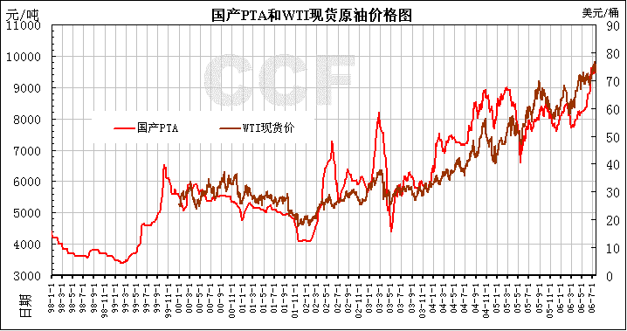

（四）原料价格
PX是生产PTA的最直接和最主要的原料，全球范围内超过90%的PX是用来生产PTA的，可见PTA和PX之间关系的密切程度。现货市场中，PTA的成本价参考公式就是以PX为基础的：PTA成本价＝0.655×PX价+1200。其中0.655×PX价格为原料成本，1200元为各种生产费用。
PTA与PX之间存在较高的价格相关性。2001年至今，PTA与PX的价格相关性平均为0.91，2006年上半年0.94。PTA价格在很大程度上受制于原料PX，尤其在PTA价格与成本相当接近甚至倒挂时，原料价格作用力非常明显。
最近5年，国内PX的消费量平均增长率为20.5%。2005年国内PTA共消费PX378万吨，国内产量仅223万吨，自给率为59%。相对于PTA产能的急剧扩大，PX的扩能相对滞后。同时，未来PX的发展将受到资源不足、石脑油缺口加大及汽油对石脑油需求增长等因素的影响。因此，PX对PTA发展的制约作用明显。随着国内新的PTA装置建成投产，我国进口PTA的量将逐月降低，但是进口PX的量将逐月增加。
PTA与PX价格相关性图
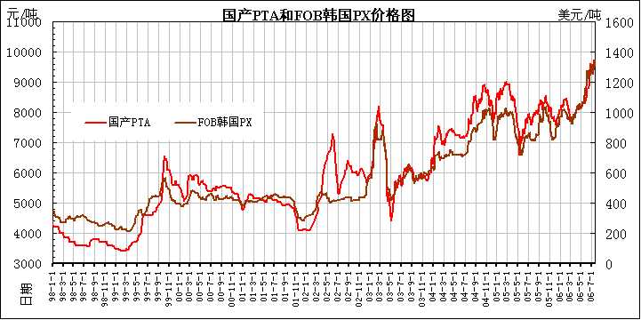
2000-2005年世界PX生产能力年均增长率为4.4%。2005年的全球生产能力为2590万吨/年，需求量约为2380万吨。亚洲、北美是全球主要的PX产需地区，其中亚洲的生产能力为全球的60%，需求为全球的68%。飓风等灾害天气对PX的生产影响较大。如美国的热带飓风克里来临，将对美国及墨西哥的石油生产产生影响，由于众多的精炼厂分布于此地。2005年在卡塔丽娜飓风时，精炼厂也遭受到破坏性打击。出现上述因素，会导致PX行情上涨。

（五）棉花市场价格走势
PTA的下游产品是涤纶，与棉花同为纺织品的原料。二者是一种替代关系。二者价格关系会影响各自在纺织配料中的用量，从而影响对PTA的需求。近两年来，棉花价格的低位运行状况，就抑制了化纤产品价格上涨的可能。从表6.6 可以发现棉花对化纤的替代作用。2004年纯棉布生产增速21.5%，略低于纯化纤布的22.8%，混纺交织布为12.23%，到2005年，纯棉布生产增速继续提高到24.01%，而纯化纤布则迅速下降到12.22%，仅为纯棉布的一半，混纺交织布也下降到9.34%。2006年一季度这一趋势更为明显，纯棉布生产增速虽也在下降，但仍为20.14%，大大高于纯化纤布的8.75%和混纺布的9.43%；二季度，纯棉布增速继续回落，而纯化纤布和混纺布增速继续提高，三者之间的差距进一步缩小，分别为17.13%、14.66%和11.78%。
棉布、化纤布及混纺布产量增速对比表
 | 纯 棉 布 | 纯化纤布 | 混纺交织布
2004年生产增速 | 21.21% | 22.8% | 12.23%
2005年生产增速 | 24.01% | 12.22% | 9.34%
2006年1—6月生产增速 | 17.13 % | 14.66 % | 11.78 %

（六）国内外装置检修情况
PTA生产装置每年需要检修一次。PTA生产企业会选择淡季或市场行情不好的月份安排进行装置检修，以降低市场风险，从而会对市场供应造成影响。
近两年PTA月度生产量对比

（七）人民币的汇率变化
我国是全球最大的纺织品生产国和出口国，人民币升值降低纺织品的出口竞争力，而纺织品市场形势反过来也将直接影响到化纤产业及上游PTA行业的发展。另一方面，人民币升值意味着按美金计价的进口PX价格更加具有吸引力，有可能促使相应的报价上升。事实上，在中国于2005年7月21日实行汇改后，海外贸易商迅速做出了反应，上调了报价。投资者应关注人民币汇率的变化对于行业的各种影响。

（八）关税政策
加入世贸以前,PTA进口有严格的进口壁垒。一是配额，二是高关税。加入ＷＴＯ后，聚酯产品包括PTA的进口配额全部取消。ＰＴＡ的进口关税将逐年降低，２００２年中国ＰＴＡ的关税为１２．８％，按照关税减让日程２００３年１月１日起降为１１．８％。2005年聚酯链产品:对位二甲苯（PX）、精对苯二酸（PTA）和聚乙烯对苯二酸酯（PET）的进口关税下调了0.5％－1％。 PTA的进口税在2004年税率的基础上削减了0.5％，降到6.5％，PET和PX的进口税率削减了1％，分别降到9.7％和2％。这可能使这三种产品的进口价格削减5－10美元/吨。由于下游化纤行业面临严重的原料短缺问题，继续实行高关税政策有可能会让国内聚酯企业受制于原料供应的不足，抑制国内聚酯工业良好的发展势头，进而影响化纤行业的发展。因此，中国化纤协会建议国家采取切实可行、成效显著的办法，调整进口关税，坚持当前公开暂定税率的政策并适度扩大范围，在一定程度上解决行业内原料与纤维关税倒挂的问题。因此，我国有可能会加大降低关税的步伐。
关税降低会带来ＰＴＡ进口压力的增加，影响ＰＴＡ价格走势。实际上并非当然，进口ＰＴＡ的价格一直是根据国内市场价格减去国内企业的进口成本来定位的，关税的降低也极可能使国外出口商相应提高对中国市场的报价，从而在一定程度上减小降低关税对国内ＰＴＡ市场的影响。

四、PTA品种特点

（一）现货市场基础好
2005年亚洲PTA产能2600万吨，占全球的68％；我国大陆PTA（产量589万吨）世界第一，韩国第二，台湾第三，三者占亚洲的63.5％，我国大陆占亚洲的23％；消费量中我国大陆（2005年1238万吨）也居世界第一，占全球的31.5％，占亚洲的47.5％；进口量我国2005年649万吨（进口依存度50％以上），仍居世界第一。我国占全球40％以上的消费量为基础的市场贸易规模，70余家国际供货商、10余家国内生产企业、300多家贸易商（年进口20万吨的企业就是大企业）及100多家用户的参与群体，每年1500亿元以上的贸易额，是建立PTA期货市场的良好基础。

（二）生产、消费、进口都比较集中
PTA生产和消费厂家比较集中，浙江、上海、江苏三省（市）产量占全国的52％，厦门和珠海两个厂占29％；浙江、上海、江苏PTA进口占全国的87％、消费占全国的近70％。浙江、上海、江苏三省（市）产量占全国的52％，厦门和珠海两个厂占29％；浙江、上海、江苏PTA进口占全国的87％、消费(江苏688万吨、浙江608万吨、上海120万吨)占全国的近70％。

PTA产销饼状图

（三）完全市场化
PTA价格放开。化纤行业市场化程度很高，国家对价格不进行干预。作为化纤原料，PTA的国内需求缺口较大，一直维持较高的进口依存度。国家对PTA进口没有配额等限制性政策。
中国PTA主要分三块：进口、民营、中石化。2005年其所占比例分别为53％、22％、22％。中石油仅占3％。但是2006年以后这个比例将发生重大变化，民营、合资将占主导。
因此，PTA是市场化程度较高的品种，受政策干预较小。

（四）产业链长，套期保值覆盖面大
PTA产业链：原油--石脑油--MX（混二甲苯）--PX（对二甲苯）--PTA（精对苯二甲酸）/MEG（乙二醇）--PET（聚酯）--涤纶长丝/短纤—纺织面料—服装，PTA在整个产业链中起承上启下作用，非常重要。
如在PTA产业链中，PTA与其他产品的价格存在相关关系。PTA与上游PX关系密切，PTA成本＝0.655×PX价＋1200元；而上游PX与原油的相关性为0.933（2005年）；下游生产1吨PET需要0.85吨的PTA和0.33吨的MEG，PTA和PET对涤纶长丝和短纤起直接作用，因此，PTA期货的上市对前后链都将起到一定的作用，对前后产业链的生产和消费企业开展套期保值都非常有利。
PTA价格与产业链的相关性

（五）质量确定
PTA只有企业标准，没有国标，但是质量标准比较统一，国内从投产到现在质量标准一致没有变化，2005年国家发改委发文把1995年标准从国家的高度又做了推荐。
行业标准中只两个级别，包括优等品和一等品。PTA产品以同等质量、均匀的产品为一批，可按生产周期、生产班次组批。每个生产周期的产品质量是均匀的。而厂家在生产时，一旦发现有一等品甚至更低质量，则产品可以回收再生产或者定向销售，因此，市场上流通的大多都是优级品。期货交割品为优级。
PTA都是大厂生产，没有小作坊。现有国内厂家的生产设备大多是进口的，其设备工艺与国外完全一致，因此，国产和进口产品质量没有什么差别。
PTA为工业品，化学分子式稳定，不会再发生反应。质量标准中要求的金属指标是由生产时的管道传输造成的，在流通中不会增加；灰分指标只要不开包通风，也不会增加；其它指标不会在保存过程中发生化学反应而变化。

（六）易储运
经过多年的发展，我国化纤原料的储存和运输已经形成了一套成熟的仓储和物流体系。PTA为粉状，包装的国内规格为1吨，国外为1.1吨、1.05吨以及1.2等，不过，后两种包装流通量很少，期货暂不允许交割。PTA运输方便，而且行业有保险的习惯。PTA采用两层包装，上有吊扣以方便装卸。
储存中，主要为通风防潮。只要做好防潮，PTA的质量十分稳定，不会发生变异。

五、PTA期货投资价值

（一）价格波动大
近十年来，PTA价格最高17000余元，最低则在3000元。1995年6月至1996年8月，PTA价格自17,000元/吨跌到5000元/吨；1999年3月至10月，从3,400元/吨回升；2002年1月至6月，自4,000元/吨飙涨80%；2003年4月至5月，从8,200元吨骤跌50%；其后18个月则呈快速上涨。2006年，PTA的价格大幅波动。先是从3月份7600元/吨左右，在6个月涨至11400元/吨。9月初，PTA价格开始见顶回落，一个多月时间便下跌了3400元，跌至10月的最点8000元/吨。

（二）价格趋势性强
从现货价格的历史变化情况分析，PTA的价格趋势性十分明显。趋势一旦形成，持续性较强。今年的现货行情变化更为显著。先是3月到8月，PTA经历了6个月的持续上涨的牛市行情。涨幅达50%。紧接着，牛熊转换，在一个多月中便下跌了43%。价格趋势性强，有利于吸引投机者的操作。
图5.3 2006年PTA价格走势
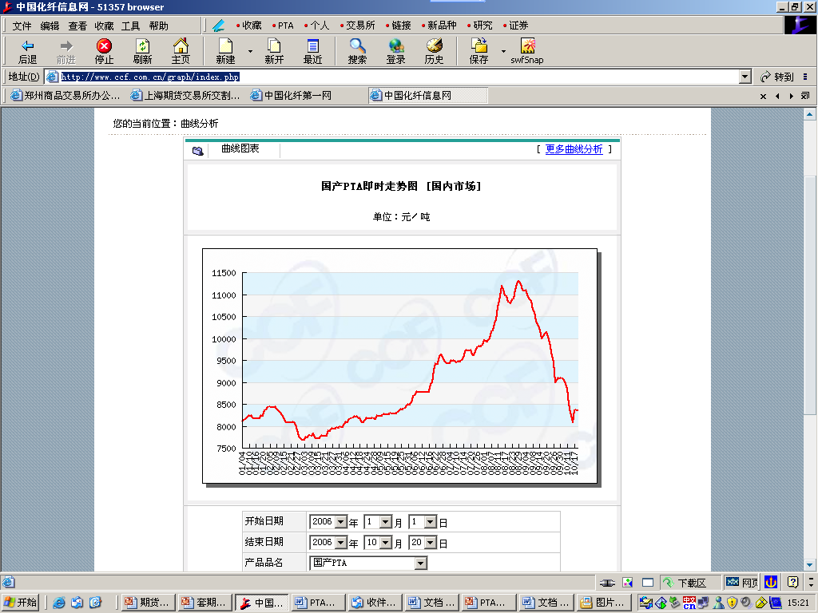

（三）影响因素多，价格波动较频繁
鉴于PTA的前后产业链较长，因而其价格的影响因素众多，既有世界宏观经济变化、汇率变动、突发政治事件等宏观因素，又有政府宏观调控、产业政策、关税调整、化纤行业运行周期、生产企业经营（包括管理成本、生产成本、经营成本、价格策略等）、原油价格波动、化纤及纺织企业需求、贸易争端、棉花产量变动等多种微观因素，因而其价格波动频繁，有开展期货交易的良好基础。特别是2002年以来，PTA现货价格月度之间波动1000元/吨是正常的，有时一周波动就达1000元，2006年10月更是达到3天下跌1000元/吨。
根据近几年PTA价格变化情况分析，对PTA价格起决定作用的有两方面。一是供求关系。在供求失衡的情况下，供求关系对价格起决定作用；二是成本推动。在石油价格大幅波动的市况下，以石油为源头的石化行业中，上游的成本转移效应显著。PTA价格在很大程度上受制于原料PX及石油的价格，尤其在PTA价格与成本相当接近甚至倒挂时，原料价格变化的作用力非常明显。上述两种因素在现实中又常常交织在一起。如近年的行情中，当原油价格发生上涨，一般会很快反映到PX价格,进而造成PTA价格的上涨。在下游化纤企业和纺织企业可以承受的前提下，这种成本的变化可以有效向下传导。但当达到一定程度后，一旦PTA价格过高，超过了下游企业的市场承受能力，会造成下游产品销售不畅，聚酯产品产销下降库存上升即随之出现，聚酯工厂根本无法转嫁高额成本，聚酯大面积降负不可避免地发生，下游产业链的反作用力即传递上游，从而降低对PTA的市场需求。因此，PTA市场并非简单的成本推动型市场，而是成本推动型与需求决定型共同作用的市场。

（四）可与棉花进行套利
基于棉花与化纤的替代作用，PTA与棉花价格呈负相关。2001年至今平均－0.41。2006年上半年－0.52。从历史数据来看，二者的相关度总体不高。原因在于棉花价格对化纤短纤的影响要在价差达到一定幅度后才会发生作用。同时生产调整和市场反应存在滞后性。但是PTA和棉花的价差走势与棉花价格走势相关性很强，为PTA和棉花套利提供了机会。
图5.4 PTA与棉花价格关系图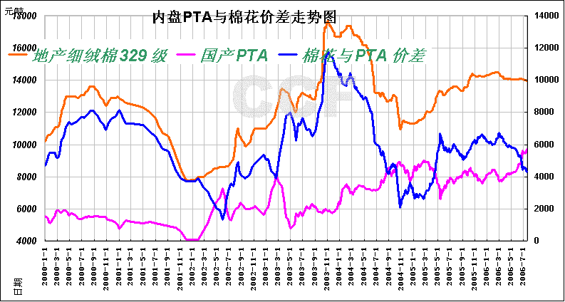

六、PTA期货合约与交割标准

（一）PTA期货合约

（二）PTA期货交割标准
PTA期货的标准交割品为符合SH/T 1612·1-2005精对苯二甲酸标准的优等品PTA。各项指标要求见下表。其他品级不允许交割。
项目 | 指标 | 试验方法
项目 | 优等品 | 试验方法
外观 | 白色粉末 | 自测
酸值,mgKOH/g | 675±2 | SH/T1612.2
对羧基苯甲醛mg/kg | 25 | SH/T1612.7(仲裁法)，SH/T1687
灰分,mg/kg | 8 | GB/T 7531
总重金属(钼铬镍钴锰钛铁),mg/kg | 5 | SH/T1612.3、SH/T1612.5
铁,mg/kg | 1 | SH/T1612.3
水分,%(质量分数) | 0.2 | SH/T1612.4
5g/100mL DMF色度,铂钴色号 | 10 | GB/T 3143
对甲基苯甲酸,mg/kg | 150 | SH/T1612.7(仲裁法)  SH/T1687

七、PTA期货交割须知

PTA标准仓单管理规定

PTA期货交割基本规定

PTA期货交割相关费用

交割流程图
如果您的持仓在合约到期前还未平仓，您就需要进行实物交割，下面的交割流程图将帮助您了解交割环节。

买方
卖方

第一日：配对日（即
最后交易日）
闭市后由计算机配对。
闭市后由计算机配对。

第二日：通知日
通过会员服务系统确认《确认交割通知单》
通过会员服务系统确认《确认交割通知单》

第三日：交割日
划款并办理交割结算手续。交易所将货款的80％划转给卖方，同时将仓单交付买方会员。余款在买方确认收到卖方的增值税专用发票时结清。
交仓单并办理交割结算手续。自交割日（不含该日）起七个交易日内，卖方必须向买方提供增值税专用发票。

如有一方或双方违约，依照有关违约处理办法执行。

（五）PTA指定交割仓库一览表
以下是郑州商品交易所指定的PTA交割仓库，您可以选择在以下仓库存放注册成仓单的PTA，或者提货。
仓库地点 | 仓库名称 | 贴水
张家港 |  | 0
江阴 |  | 0
太仓 |  | 0
萧山 |  | 0
镇海 |  | 50元/吨
交割仓库地址及联系方式详见交易所网站：www.zce.cn。

